

1 мая 2026 г. | г. Москва

Коммерческое предложение
Обложки картонные "кожа" А3 красные
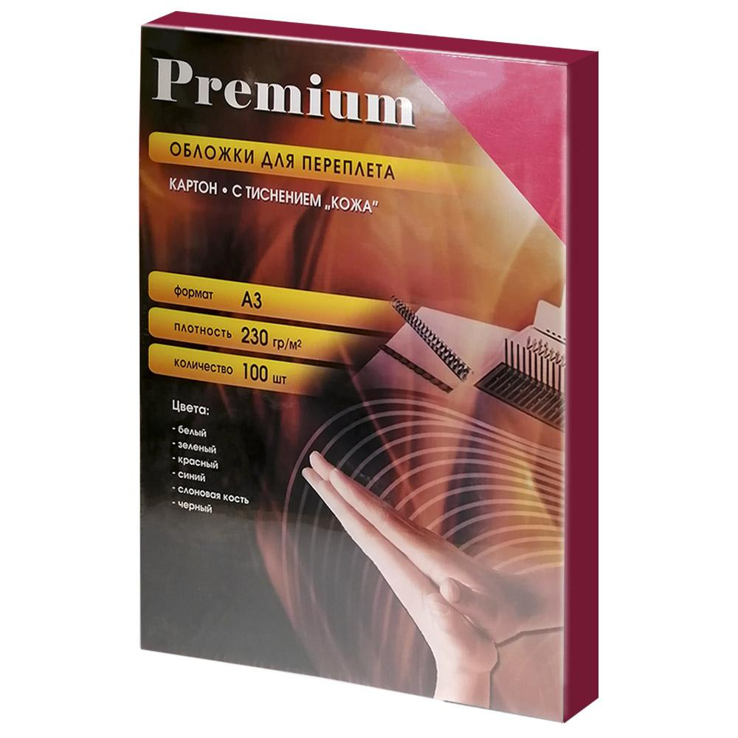 | Описание:  Обложки картонные с тиснением под "кожу" для тыльной стороны переплета

Параметры | Значение
Материал: | Картонные кожа
Плотность: | 230
Формат: | А3
Толщина, мм: | 0,28
Цвет: | Красный

Цена: 983 руб. 84 коп.
Гарантия:
Сроки поставки товара:
Срок действия ценового предложения:

Генеральный директор Миронов Б.Б.

